上海建桥学院课程教学进度计划表
SJQU-QR-JW-011（A0）

一、基本信息
课程代码 | 1030040 | 课程名称 | 《市场营销学》
课程学分 | 4 | 总学时 | 64
授课教师 | 倪 娜 | 教师邮箱 | 19125@gench.edu.cn
上课班级 | 20级广告学4班5班 | 上课教室 | 周二 全线上12:45-16:00
答疑时间 | 时间:周四14:30—15:30 （QQ课程群随时欢迎答疑）地点: 新闻传播学院307（广告系办公室） 电话：13501636518
主要教材 | 《市场营销学（第4版）》（二十一世纪普通高等院校实用规划教材）。作者：栾港、宗文宙、李畅宇。出版社:清华大学出版社。出版日期：2020年8月1日。ISBN：9787302557586。
参考资料 | 《市场营销学》高等院校精品课程系列教材。张启明、杨龙志等编著。出版社：机械工业出版社，出版时间：2020-04-01。ISBN：9787111648215。  《市场营销（第3版）》）（21世纪国家精品课程教材）。作者：彭石普。出版社：东北财经大学出版社。出版日期：2015年8月。ISBN：9787565414428。
二、课程教学进度
周次 | 教学内容 | 教学方式 | 作业
第1次 | 第一单元认知市场营销  第二单元市场营销调研 | 讲授、案例分析 | 自习作业测验
第2次 | 实训一（X1）分组分组为（娃哈哈果汁饮品）项目进行制定调研方案、设计调查问卷，展开调研，写出调查报告 | 实训、分组讨论 | 撰写调研方案、设计调查问卷，展开网上调研-或者用问卷星。调查报告撰写
第3次 | （X1）分组PPT汇报（娃哈哈果汁饮品）项目的调研方案、设计调查问卷，展开调研，调查报告 | 分组PPT汇报、点评分 | 预习市场营销环境分析
第4次 | 第三单元市场营销环境分析  第三单元实训二（X2作业）：分组为（娃哈哈果汁饮品）项目进行市场营销环境分析，制作《SWOT矩阵概表》和《SWOT矩阵分析权重表》及《机会和威胁分析的矩阵表》 | 讲授、案例分析  实训、分组讨论 | 自习作业测验
第5次 | （X2作业）：分组PPT汇报（娃哈哈果汁饮品）项目的市场营销环境分析《SWOT矩阵概表》和《SWOT矩阵分析权重表》及《机会和威胁分析的矩阵表》 | 分组PPT汇报、点评分、 | 预习消费者购买行为分析
第6次 | 第四单元消费者购买行为分析  第四单元实训三（X3作业）：分组为（娃哈哈果汁饮品）项目进行消费者购买行为 | 讲授、案例分析  实训、分组讨论 | 自习作业测验  预习目标市场战略
第7次 | 第五单元目标市场战略  第五单实训三（X3作业）：分组为（娃哈哈果汁饮品）项目进行市场细分，选择目标市场，市场定位 | 讲授、案例分析  实训、分组讨论 | 自习作业测验
第8次 | （X3作业）：分组PPT汇报（娃哈哈果汁饮品）的消费者购买动机与购买行为分析、市场细分，选择目标市场，市场定位。 | 分组PPT汇报、点评分 | 预习产品策略
第9次 | 第六单元产品策略产品线、产品项目、产品组合决策；新产品开发；品牌与包装策略；产品市场生命周期策略  第六单元实训四（X4作业）分组为（娃哈哈果汁饮品）进行新产品开发；包装策略 | 讲授、案例分析  实训、分组讨论 | 自习作业测验  预习价格策略
第10次 | 第六单元价格策略  第六单元实训四（X4作业）分组为（娃哈哈果汁饮品）进行新产品定价 | 讲授、案例分析  实训、分组讨论 | 自习作业测验  预习分销渠道
第11次 | 第六单元分销渠道策略  第六单元实训四（X4作业）分组为（娃哈哈果汁饮品）新产品设计分销渠道 | 讲授、案例分析  实训、分组讨论 | 自习作业测验  预习促销策略
第12次 | 第六单元促销策略  第六单元实训四（X4作业）分组为（娃哈哈果汁饮品）新产品制定促销策略 | 讲授、案例分析  实训、分组讨论 | 自习作业测验  预备X4作业
第13次 | （X4作业）：分组PPT汇报（娃哈哈果汁饮品）项目市场营销方案。全面系统地阐述娃哈哈果汁饮品项目的市场调研（调研方案、调查问卷设计，调查方法，调研报告）、营销环境分析（SWOT矩阵）、消费分析（动机、购买行为）、目标市场战略（市场细分，选择目标市场）、新产品开发、定价、渠道设计、促销组合设计的综合理论知识和实际应用的成果。 | 分组PPT汇报、点评分 | 期末大作业X4作业
三、评价方式以及在总评成绩中的比例
总评构成（全“X”） | 评价方式 | 占比
X1 | 分小组团队合作演讲。如何根据营销项目要求制定调研方案、调查问卷设计，调查方法，调研报告的。（包括考勤、课堂互动等表现） | 20%
X2 | 分小组团队合作演讲。根据之前的调研报告，如何用SWOT分析出内部优势、劣势和外部的机会和威胁等（包括考勤、课堂互动等表现） | 20%
X3 | 分小组团队合作演讲。消费者购买动机与购买行为分析、进行市场细分，选择目标市场，市场定位。 | 20%
X4 | 分小组团队合作演讲。新产品开发策略，定价策略、渠道策略、促销组合策略，竞争战略分析与制定（波特五力分析模型）。（包括考勤、课堂互动等表现） | 40%
任课教师：  系主任审核： 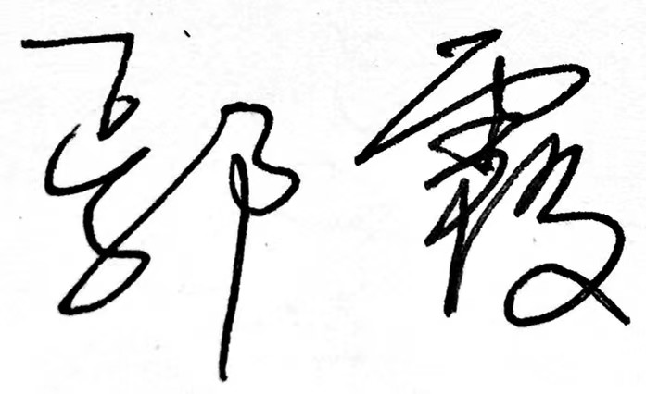
日期：2022.9.16

